Во время новогодних выходных сельские библиотеки организовали и провели ряд мероприятий для различных категорий населения:

1. **Акции "Новый год в каждый дом. Пожилые люди".** была направлена на поддержку пожилых людей, создание праздничной атмосферы и улучшение их настроения.
2. Акция "Новый год в каждый дом. Пожилые люди"
    #Росмолодежь_доброАкция "Новый год в каждый дом. Семья военнослужащих.
   #Росмолодежь_добро
3. **Акции "Новый год в каждый дом. Семья военнослужащих»**  мероприятие, посвященное семьям военных, с целью подарить им радость и внимание в праздничные дни.

Изготовление самодельных «Звезд Героев» детьми и подростками для военнослужащих с последующей передачей их в зону специальной военной операции. Также написали , письма с поздравлениями. 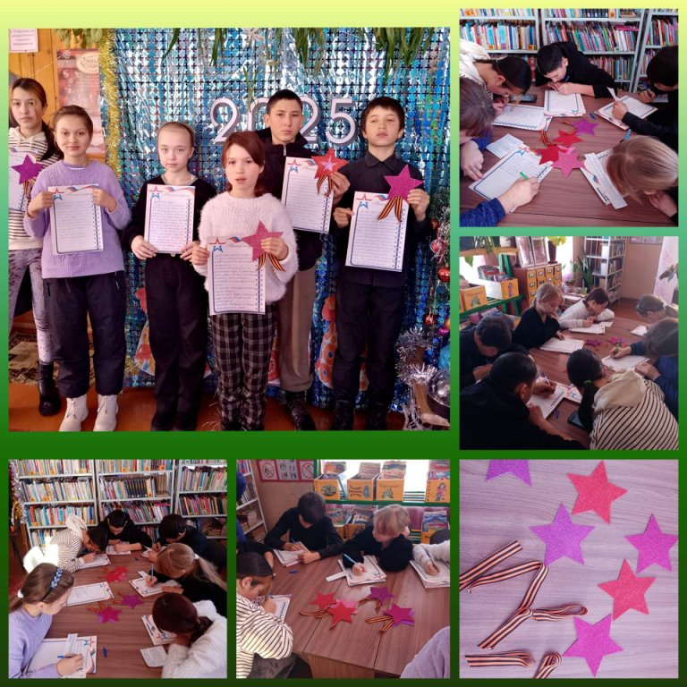

1. Новогодний круиз "В гости к Дедушке Морозу в Великий Устюг "БИБЛИОТЕКА с. УНДИНО-ПОСЕЛЬЕ (Библиотекарь КАЛИНИНА Н.В.)

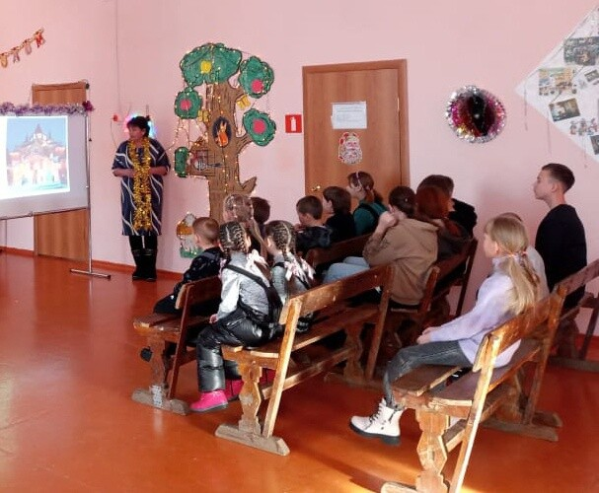Участники мероприятия совершили виртуальное путешествие в вотчину Деда Мороза, находящуюся недалеко от старинного русского города Великий Устюг. Дети узнали, как живёт Дед Мороз, увидели его рабочий кабинет, тронный зал, побывали в комнате желаний и библиотеке. Завершилось мероприятие веселой игрой-викториной "Любимые сказки Деда Мороза".

1. Рождественские колядки "Настали святки - запевай колядки" #рождество 
   Рождественские колядки "Настали святки - запевай колядки"

5.**Рождественское развлечение "Наступает волшебство - чудный праздник Рождество".** В селе Алия в канун Рождества стало традицией проводить рождественские колядки. Детям очень нравится это мероприятие. Они с удовольствием наряжаются, исполняют весёлые песенки-колядки, которые прославляют хозяев за щедрость, доброту, гостеприимство, несут пожелание здоровья, счастья и хорошего настроения на весь новый год. Многие жители ждут ребят в гости, одаривая их вкусняшками. Данное мероприятие ежегодно организуется с целью знакомства детей со старинными русскими традициями, воспитания чувства коллективизма, дружбы, радости общения.

Хороший эмоциональный настрой был на протяжении всего мероприятия. Детишки исполнили колядные песни, присказки, заклички, прославляя Коляду. У всех участников колядок остались хорошие эмоции о проведенном празднике. 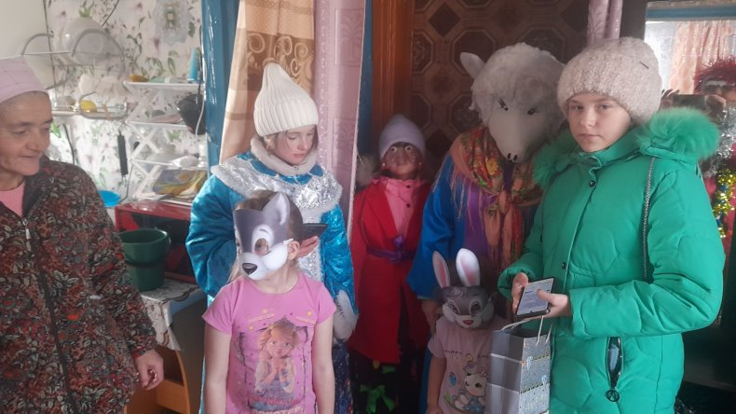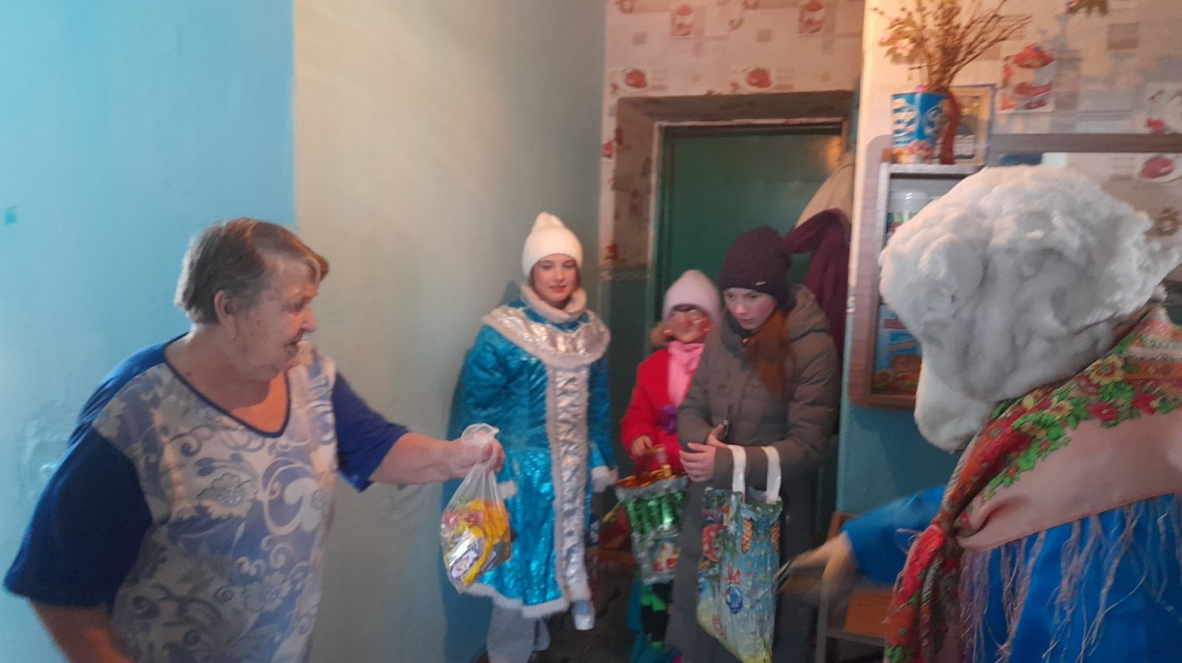

1. 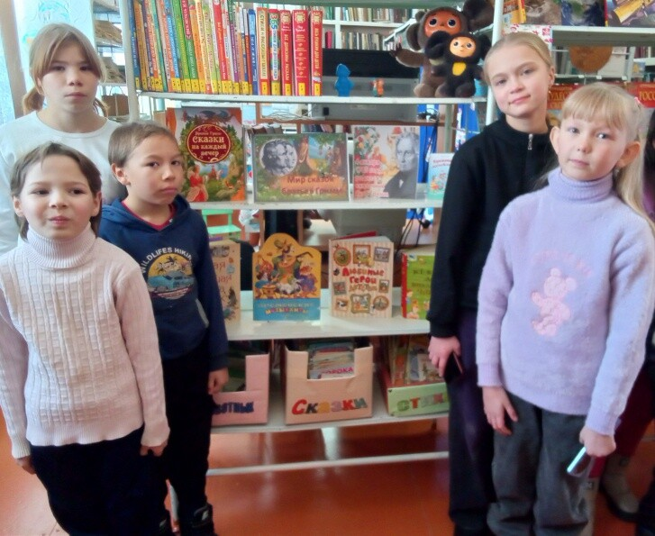Познавательно-игровая программа "В гости к бабушке Метелице", посвященная 240-летию со дня рождения писателя-сказочника Якоба Гримма. На мероприятии библиотекарь познакомила детей с биографией и творчеством знаменитых немецких писателей братьев Гримм. Ребята отгадывали названия сказок по описанию "Откуда эти строки", отгадывали героя по описанию "Угадай героя" и разгадывали зашифрованные сказки. Библиотекарь провела обзор книжной выставки "Мир сказок братьев Гримм".